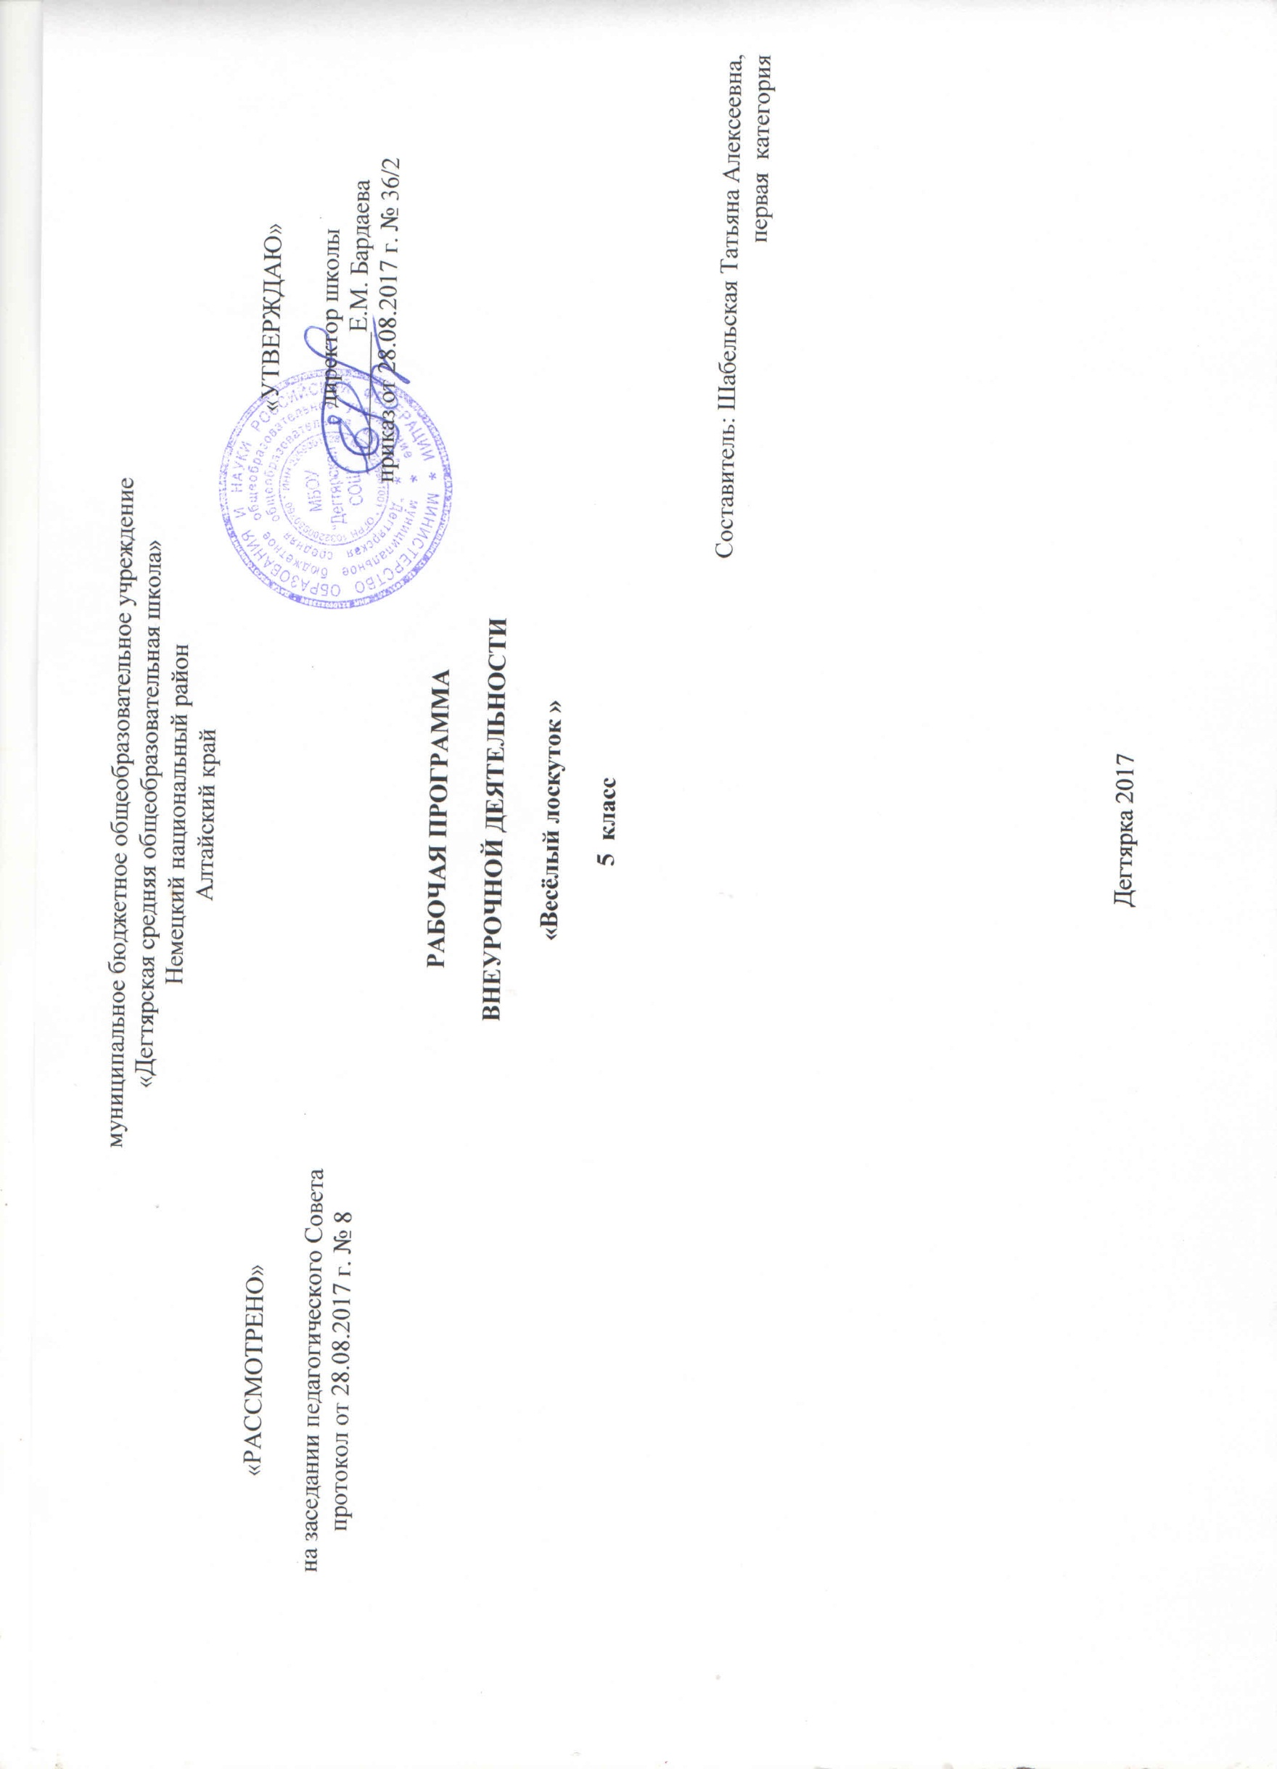
Пояснительная записка
Данная рабочая программа по внеурочной деятельности для 5 класса «веселый лоскуток»соответствует требованиям федерального государственного образовательного стандарта основного общего образования на базовом уровне и разработана на основе:
Основной образовательной программы основного общего образования МБОУ «Дегтярская СОШ»
Учебного плана на 2017-2018 учебный год МБОУ «Дегтярская СОШ», на основании которого выделен 1 час в неделю
Структура программы соответствует основным требованиям положения МБОУ «Дегтярская СОШ» о рабочей программе
Личностные и метапредметные результаты освоения учебного курса.

В сфере личностных универсальных учебных действий у учащихся будут сформированы:
- учебно- познавательный интерес к декоративно- прикладному творчеству, как одному из видов изобразительного искусства;
- навык самостоятельной работы и работы в группе при выполнении практических творческих работ;
- ориентации на понимание причин успеха в творческой деятельности;
- способность к самооценке на основе критерия успешности деятельности;
- основы социально ценных личностных и нравственных качеств: трудолюбие, организованность, добросовестное отношение к делу, инициативность, любознательность, потребность помогать другим, уважение к чужому труду и результатам труда, культурному наследию.
Школьники получат возможность для формирования:
- устойчивого познавательного интереса к творческой деятельности;
- осознанных устойчивых эстетических предпочтений ориентаций на искусство как значимую сферу человеческой жизни;
- возможности реализовывать творческий потенциал в собственной художественно-творческой деятельности, осуществлять самореализацию и самоопределение личности на эстетическом уровне;
- эмоционально- ценностное отношения к искусству и к жизни, осознавать систему общечеловеческих ценностей.
В сфере регулятивных универсальных учебных действий учащиеся научатся:
- выбирать художественные материалы, средства художественной выразительности для создания творческих работ. Решать художественные задачи с опорой на знания о цвете, правил композиций, усвоенных способах действий;
- учитывать выделенные ориентиры действий в новых техниках, планировать свои действия;
- осуществлять итоговый и пошаговый контроль в своей творческой деятельности;
- адекватно воспринимать оценку своих работ;
- навыкам работы с тканью и навыкам создания образов посредством различных техник лоскутного шитья;
- вносить необходимые коррективы в действие после его завершения на основе оценки и характере сделанных ошибок.
Школьники получат возможность научиться:
- самостоятельно адекватно оценивать правильность выполнения действия и вносить коррективы в исполнение действия как по ходу его реализации, так и в конце действия.
- пользоваться средствами выразительности языка декоративно – прикладного искусства, художественного конструирования;
- моделировать новые формы, различные ситуации, путем трансформации известного создавать новые образы средствами декоративно – прикладного творчества.
- осуществлять поиск информации с использованием литературы и средств массовой информации;
- отбирать и выстраивать оптимальную технологическую последовательность реализации собственного или предложенного замысла.
В сфере познавательных универсальных учебных действий учащиеся научатся:
- различать техники лоскутного шитья, представлять место и роль лоскутного шитья в жизни человека и общества;
- приобретать и осуществлять практические навыки и умения в художественном творчестве;
- осваивать особенности художественно- выразительных средств, материалов и техник, применяемых в лоскутном шитье;
- развивать художественный вкус как способность чувствовать и воспринимать многообразие видов и жанров искусства;
- художественно -образному, эстетическому типу мышления, формированию целостного восприятия мира;
- развивать фантазию, воображения, художественную интуицию, память;
- развивать критическое мышление, в способности аргументировать свою точку зрения по отношению к различным произведениям изобразительного декоративно- прикладного искусства.

Школьники получат возможность научиться:
- создавать и преобразовывать схемы и модели для решения творческих задач;
- понимать культурно-историческую ценность традиций, отраженных в предметном мире, и уважать их;
- более углубленному освоению понравившегося ремесла, и в изобразительно -творческой деятельности в целом.
В сфере коммуникативных универсальных учебных действий учащиеся научатся:
- осуществлять совместную продуктивную деятельность;
- сотрудничать и оказывать взаимопомощь, доброжелательно и уважительно строить свое общение со сверстниками и взрослыми
- формировать собственное мнение и позицию.
Школьники получат возможность научиться:
- учитывать и координировать в сотрудничестве отличные от собственной позиции других людей;
- учитывать разные мнения и интересы и обосновывать собственную позицию;
- задавать вопросы, необходимые для организации собственной деятельности и сотрудничества с партнером;
- адекватно использовать речь для планирования и регуляции своей деятельности.

Содержание курса
Учащиеся приобретают знания по материаловедению, основам цветоведения, овладевают техникой шитья традиционных элементов лоскутного шитья и знакомятся с историей его возникновения, выполняют простейшие декоративно – художественные изделия, учатся организовывать своё рабочее место.
1.Введение: правила техники безопасности. Лоскутное шитьё как вид декоративно-прикладного творчества (1ч).
Знакомство с основными направлениями работы на занятиях; материалами и оборудованием; инструктаж по правилам техники безопасности. История лоскутного шитья. Традиционное лоскутное шитьё в России. Пэчворк, квилт.
Учебно-наглядные пособия: лоскутные полотна, выполненные колористически грамотно; фотографии, альбомы и прочие изображения изделий лоскутного шитья; коллекции тканей, презентация.
Практическая работа: подбор образцов тканей для лоскутного шитья.
2. Технологические основы лоскутного шитья (24ч).
Технология работы над лоскутным изделием. Материалы, инструменты и оборудование. Организация рабочего места. Понятие о техниках лоскутного шитья. Техники: «полоска», «квадрат», «треугольник», «ляпачиха».Изготовление блоков: "Крылья мельницы", "Парус", "Квадрат в рамке", "Крылья в квадрате", "Лукошко с цветами", "Цветочная корзина", "Крылья и звёзды", "Звезда на ветру", "Мозаичные крылья", "Мозаика".
Замысел. Поиск композиционного решения. Выбор, подготовка и определение расхода материала. Выполнение схемы. Выполнение рабочего чертежа. Стежка.
Учебно-наглядные пособия: орнаментальные лоскутные полотна, выполненные колористически грамотно; фотографии, альбомы и прочие изображения изделий лоскутного шитья; образцы, выполненные с использованием техник «полоска», «квадрат», «треугольник»; цветовой круг, технологические карты.
Инструменты, приспособления, материалы: лоскуты тканей различных цветов и тонов; швейные булавки, мел (простой карандаш ТМ), ножницы, швейная машинка, картон для изготовления шаблонов.
Практическая работа: изготовление образцов, сборка блоков.
3. Выполнение индивидуального творческого проекта (9ч).
Выбор и обоснование проблемы, работа с журналами, разработка эскиза. Технология выполнения изделия. Подбор материалов. Выбор оптимального варианта выполнения проекта. Изготовление изделия.
№ | Название раздела | Количество часов
 |  | всего | теория | практика
1. | Правила техники безопасности. Лоскутное шитьё как вид декоративно-прикладного творчества. | 1 | 1
2. | Технологические основы лоскутного шитья. | 24 | 9 | 15
3. | Выполнение индивидуального творческого проекта. | 9 | 1 | 8
4. | Выставка | 1 |  | 1
Итого: 35 часов.
Учебно-тематический план занятий по программе «Декоративное творчество»
(1час в неделю)
Номер  занятия | Название разделов и тем | Кол-во  час | Дата
1 | Введение: правила техники безопасности. Лоскутное шитьё как вид декоративно-прикладного творчества. | 1 | 05.09
 | Технологические основы лоскутного шитья.
2-4 | Техника лоскутного шитья "полоска" | 3 | 12.09  19.09  26.09
5-7 | Техника лоскутного шитья "квадрат" | 3 | 03.10  10.10  17.10
8-11 | Техника лоскутного шитья "треугольник" | 4 | 24.10  07.11  14.11  21.11
12-14 | Блоки "Крылья мельницы", "Парус" | 3 | 28.11  05.12  19.12
15-17 | Блоки "Квадрат в рамке", "Крылья в квадрате" | 3 | 26.12  16.01  23.01
18-19 | Блоки "Лукошко с цветами", "Цветочная корзина" | 2 | 30.01  06.02
20-21 | Блоки "Крылья и звёзды", "Звезда на ветру" | 2 | 13.02  20.02
22-23 | Блоки "Мозаичные крылья", "Мозаика" | 2 | 27.02  06.03
24-25 | Лоскутная техника "Ляпачиха" | 2 | 13.03
 | Выполнение индивидуального творческого проекта.
26 | Выбор и обоснование проблемы, работа с журналами, разработка эскиза. Технология выполнения изделия. Подбор материалов. Выбор оптимального варианта выполнения проекта. | 1 | 20.03
27-34 | Изготовление изделия. | 8 | 27.03  03.04  10.04  17.04  30.04  08.04  15.05  22.05
35 | Выставка работ. | 1 | 29.05
 | Итого: | 35

Электронные ресурсы
- http://www.hnh.ru/handycraft/kvilt_books
- http://loskutnoe.ru/
- http://www.school-10-irbit.ru
- http://www.orenklass.narod.ru
- www.1september.ru
- http://www.strana masterov.ru
- http://www.mirsovetov.ru
- http://www. Umelye Ruchki.ru

